
活動報告表
活動名稱 | 106學年度40週年校慶社團成果發表活動
活動日期 | 106年12月16日 | 活動地點 | 操場
活動對象 | 全校師生 | 參加人數 | 約1300人
活動成效 | 106學年度40週年校慶社團成果發表活動照片
活動照片
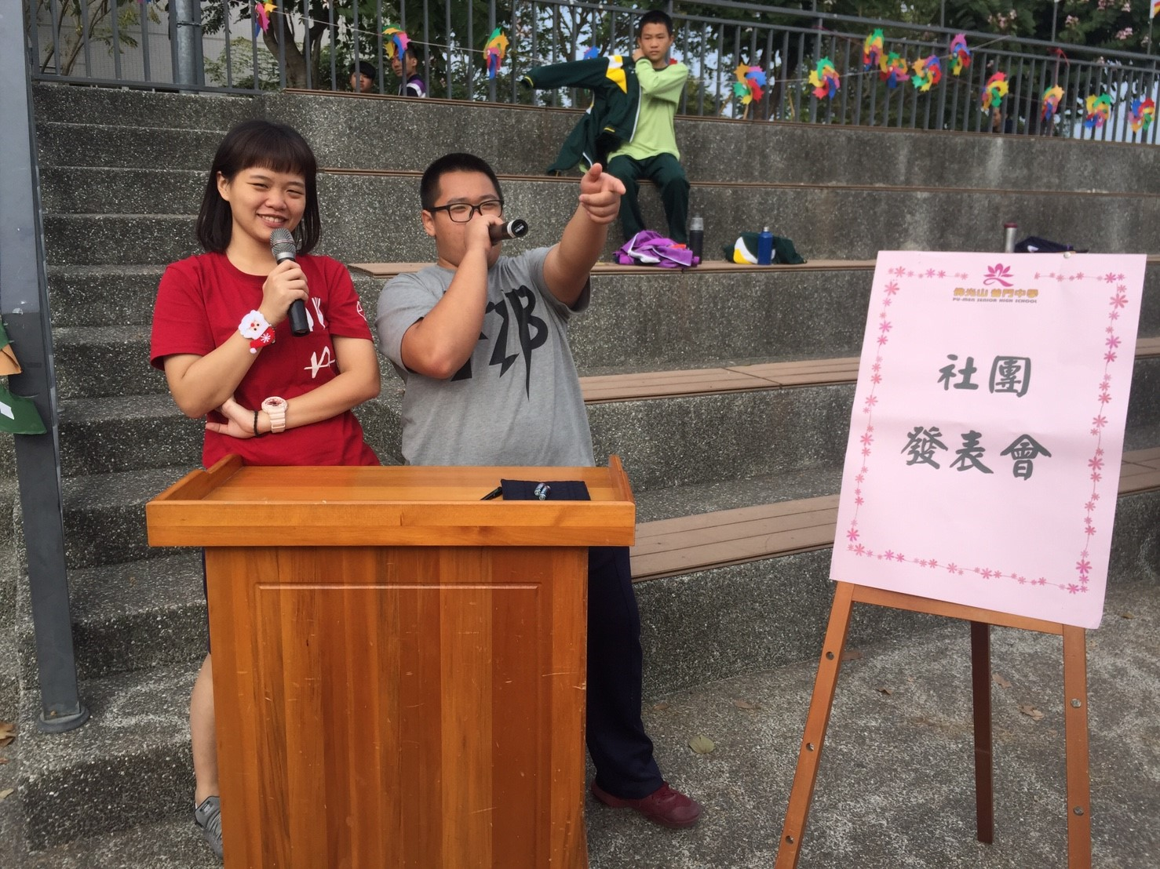
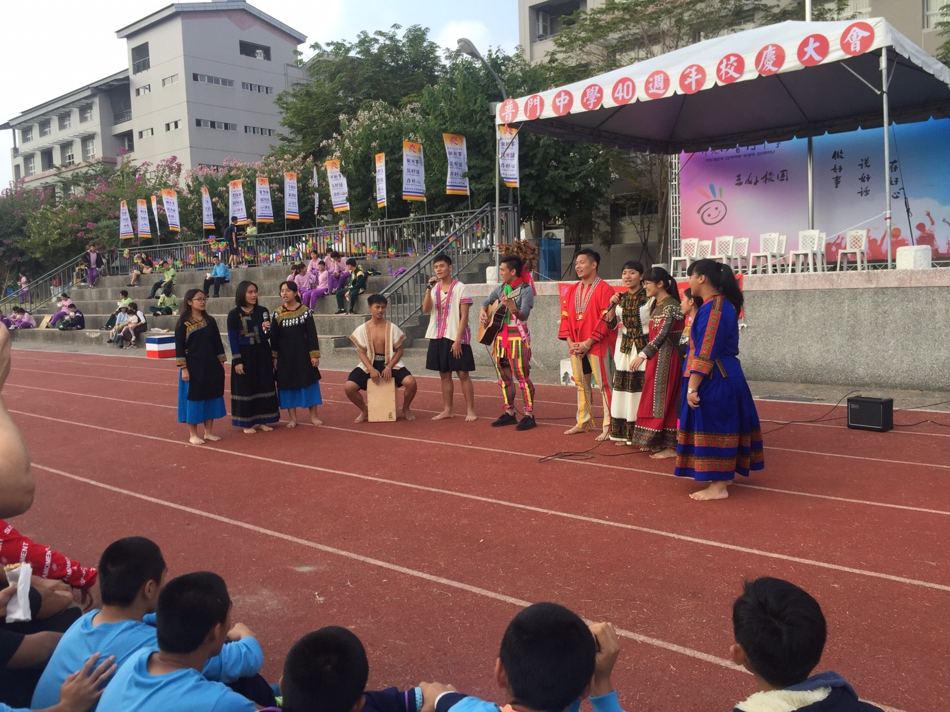

活動照片
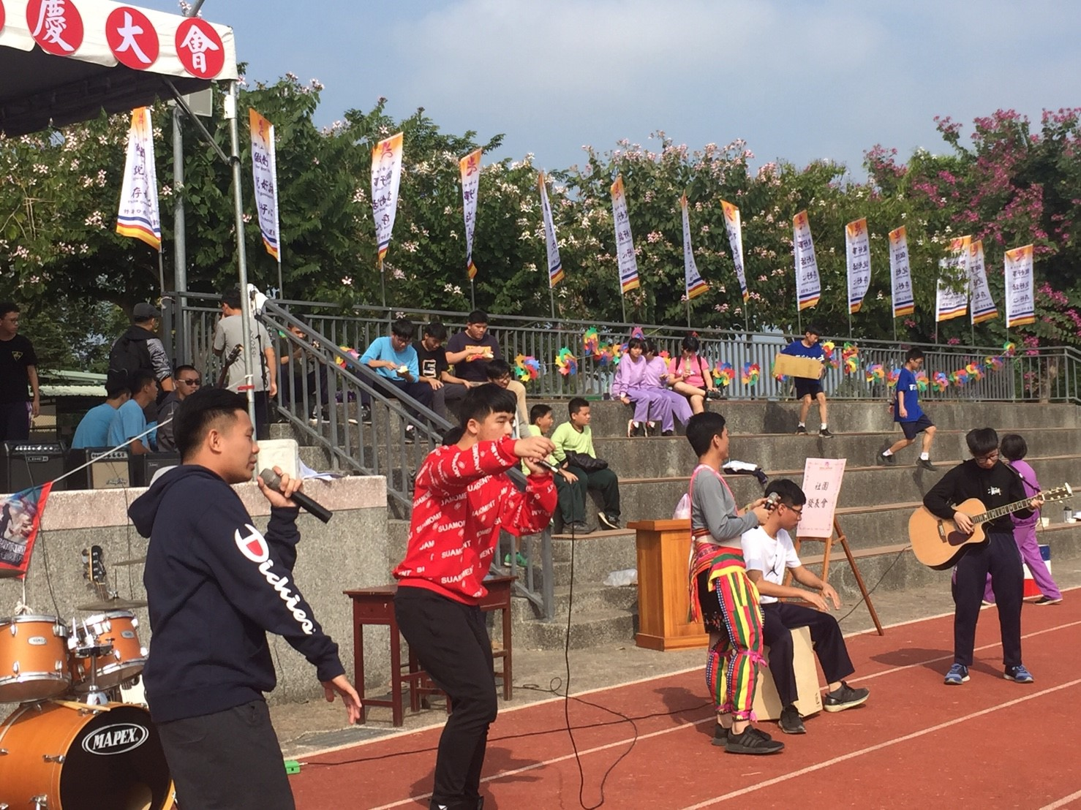
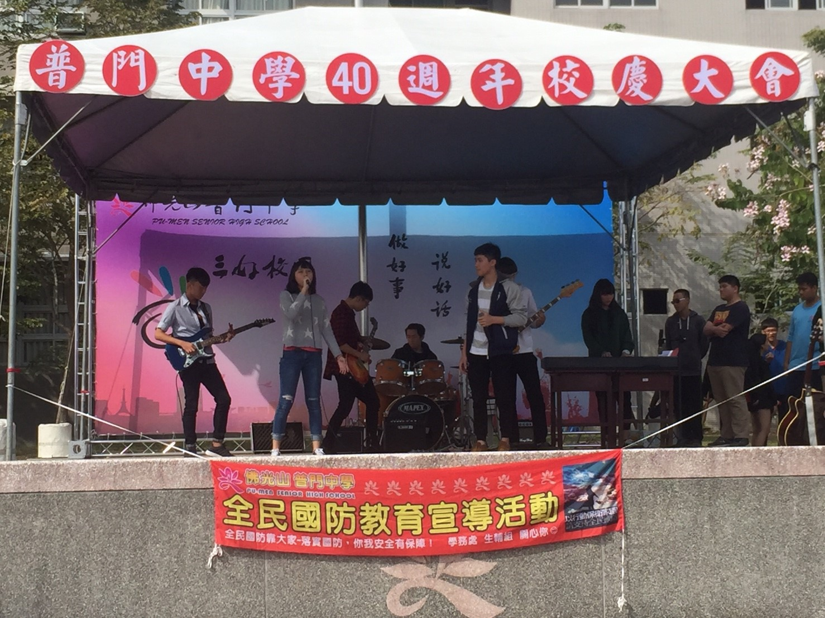

活動照片
